МІНІСТЕРСТВО ОСВІТИ І НАУКИ УКРАЇНИ
НАЦІОНАЛЬНИЙ АВІАЦІЙНИЙ УНІВЕРСИТЕТ

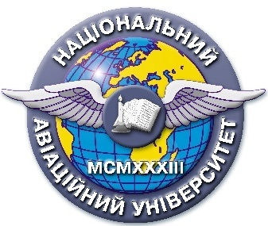

Система менеджменту якості
Інструкція з охорони праці № 3
вступного інструктажу зі студентами НАУ
(назва інструкції)

СМЯ НАУ ІОП 06.05-01-2017

Київ

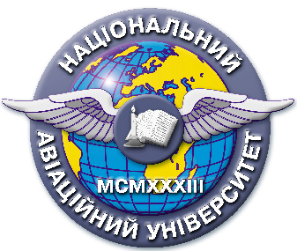 | Система менеджменту якості  Інструкція з ОП № 3  вступного інструктажу зі студентами НАУ | Шифр  документа | СМЯ НАУ ІОП  06. 05 – 01– 2017
 |  | Шифр  документа | Стор 1 з 2
МІНІСТЕРСТВО ОСВІТИ І НАУКИ УКРАЇНИ
Національний авіаційний університет

ЗАТВЕРДЖЕНО
Наказ Національного авіаційного
університету від 28.09.2017р. №446/од

Інструкція з охорони праці № 3

вступного інструктажу із студентами НАУ
(назва інструкції)

 | Система менеджменту якості  Інструкція з ОП № 3  вступного інструктажу зі студентами НАУ | Шифр  документа | СМЯ НАУ ІОП  06. 05 – 01– 2017
 |  | Шифр  документа | Стор 2 з 2
.
Національний авіаційний університет (НАУ) почав свою історію з 1933р. Навчально-виховний процес – основне завдання університету. Належні умови навчання та роботи в університеті забезпечують експлуатаційно технічні відділи.
В НАУ діють правила внутрішнього розпорядку та перебування на території університету. (Наприклад, пішоходам потрібно пересуватися тільки по пішохідним доріжкам, водіям дотримуватись правил проїзду на автомобілях). Територія університету розподілена на дві частини – житлове містечко та адміністративно-навчальний комплекс. До складу університету входять інститути, Авіаційний медичний центр, Центр харчування НАУ, Державний музей авіації, навчальні центри та ін.
Знаходячись в університеті, студенти повинні суворо дотримуватись правил пожежної безпеки. Забороняється використання електричних нагрівальних пристроїв, розведення багаття. Категорично забороняється користуватися в гуртожитках несправними газовими пристроями та несправними електроприладами. У приміщеннях університету і в гуртожитках палити заборонено. На території університету відведені спеціальні місця для паління.
При перебуванні в університеті студенти зобов’язані дбати про особисту безпеку і здоров’я, а також про безпеку і здоров’я оточуючих людей, знати і виконувати правила поводження з устаткуванням та механізмами при виконанні лабораторних та практичних робіт.
При проходженні практичних занять, виробничої та ознайомлювальної практики, виїзних занять, організованих екскурсій студенти повинні виконувати тільки ту роботу чи завдання, що було задано керівником.
Забороняється купатися у водоймах, розпалювати багаття та вживати спиртні напої.
Під час занять на спортивних майданчиках та в спортивному залі потрібно звертати увагу чи у задовільному стані місця проведення занять та спортивне обладнання, не порушувати дисципліну та встановлені правила під час тренувань та змагань. Одяг та взуття для спортивних занять повинні бути в належному стані.
Під час канікул та відпочинку дотримуватися правил безпеки життєдіяльності.
До об’єктів підвищеної небезпеки на території університету відносяться трансформаторні підстанції, повітряні лінії електропередач, місця проведення ремонтних робіт трубопроводів, кабельних мереж.
При пересуванні по території навчального закладу за межами пішохідних зон треба бути уважним, дотримуватися правил дорожнього руху, по можливості не ступати на кришки каналізаційних люків, не заходити за огорожу при проведенні земельних робіт, проходити біля навчальних корпусів та гуртожитків не ближче 2,5 м від стіни (особливо в зимовий період).
При виникненні пожежі треба негайно сповістити про неї за телефонами 101 і до прибуття пожежників вжити заходи для локалізації спалаху. Якщо пожежа виникла з вини електроустаткування, гасіння треба проводити порошковим вогнегасником, при загорянні нафтопродуктів треба застосовувати вуглецевий вогнегасник.
У разі нещасного випадку студенти зобов’язані сповістити керівництво та вжити заходи для надання першої медичної допомоги потерпілому. Для надання першої медичної допомоги при ураженні електричним струмом треба спочатку відключити устаткування, де сталося ураження. До прибуття швидкої допомоги при необхідності застосувати методи реанімації потерпілого – штучне дихання (з рота в рот чи з рота в ніс) та непрямий масаж серця.
Студент несе безпосередню відповідальність за порушення зазначених вимог.

Начальник відділу ОП О.Ткачук

